[VFGL12] Moderne Feuerwache mit Turm, 3 Tore, Maßstab 1:160, Spur N
Allgemeine weitere Möglichkeiten:
- 2. Ausdruck für reliefartiges Erscheinungsbild der Fassade, Türen, Fensterläden und Fenster (z.B. mit Verglasung aus Folie oder durchsichtigem Klebeband) oder Verstärkung bestimmter Teile (z.B. Fassadenteile, Dach, Grundplatte o.a.) anfertigen.
- Schnittränder bei reliefartiger Darstellung können mit farbigen Faser- bzw. Filzstiften entsprechend eingefärbt werden.
- Schwarzpapier, Alufolie oder dickere/n Pappe/Karton mit bestimmten Ausschnitten für Beleuchtung der Fenster hinter die Wände und das Dach kleben.
- Die tatsächliche Größe des Modells kann mit Hilfe der Linealleisten und der Zoom-Funktion in „word“ oder „open office“ nachjustiert bzw. verändert werden.
Damit ist auch ein Maßstab für Spur Z (1:220) einstellbar. Für größere Maßstäbe (z.B. H0, 1:87) die Grafiken aus dem Bastelbogen-Dokument heraus kopieren und in einem Grafikprogramm, z.B. „paint“, zerlegen und die Einzelteile vergrößern (im Grafikprogramm oder später mit den Linealleisten),
- Hier die Umrechnung von Real - in Modellmaße: bei Spur N ist 1 m real = 6,25 mm im Modell., Spur Z: 1 m = 4,5 mm, Spur H0: 1 m = 11,5 mm`
- Den ersten Probeausdruck mit Druckerpapier ausdrucken, um die Maße und den

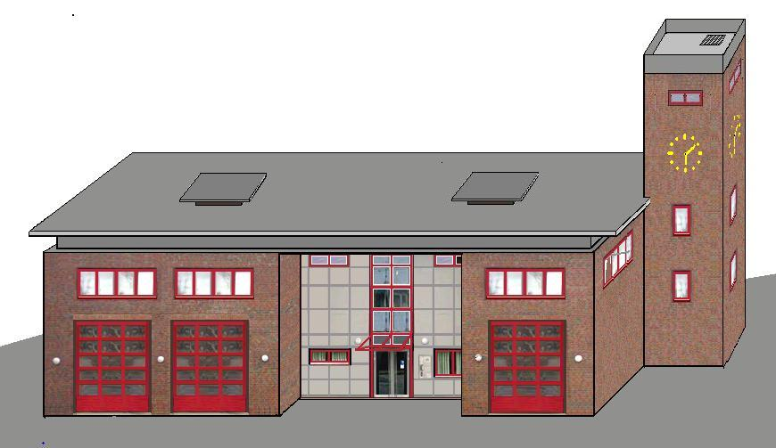
Abb. Feuerwache mit Turm, Frontansicht

Zusammenbau zu überprüfen. Für das Modell selbst eignen sich Fotokarton matt oder glänzend 180-200g.

Zu diesem Modell:
- Eine Grundplatte muss selbst angefertigt werden angepasst an die eigene Anlage.
- Frontansicht mit Fassaden-Bucht und Seitenwand 1 (1) und Rückseite mit Seitenwand 2 (2) zusammenfügen. Graue Klebelaschen nach innen knicken. Die Klebelasche vom mittleren Frontteil in der Bucht jedoch nach vorn knicken als Unterseite des Dachvorsprungs über der Bucht.
- Dachrahmen (3) verstärken und mit Dachaufbau (3.2) verbinden und auf die Teile 1 + 2 setzen. Die Klebelaschen vom Dachaufbau 3.2 können auch
nach hinten etwas schräg abfallend abgeknickt werden - für eine leichte Dachschräge.
- Hauptdach (4) ebenfalls verstärken und auf 3.2 setzen. Ränder vom Hauptdach nach unten knicken.
.Geräte- und Kommunikations-Turm (5) zusammenfügen und mit Turmdach (6) verbinden. Die Turmseite ohne untere Fenster an einer der Seiten-
wände der Feuerwache anbringen (dafür einen entsprechenden Ausschnitt in das Hauptdach (4) schneiden) oder den Turm mit Eingangstüren versehen und neben dem Haupthaus aufstellen.
- Tore, Türen und Fenster (7) Duplikate optional als Ersatz der ausgeschnittenen Teile für Beleuchtung bzw. reliefartiges Erscheinungsbild nutzen.
Tore vorn und hinten können auch geöffnet dargestellt werden, so dass Fahrzeuge (z.B. vom Spur N Car-System) hinein und heraus fahren können.
- Turüberdachung (8) mittig falten und mit den bedruckten Klebelaschen über den entsprechenden Türen befestigen.
- Extra-Material (9) für Ausbesserungen und Erweiterungen (z.B. Dachaufsätze für Lüftung, Antennen-, Funkmast auf dem Turm u.a.).
- Das Textfeld „FEUERWACHE“ an der Seitenwand kann verändert ( in Größe, Text, Farben, Position) oder auch gelöscht werden.
- Über und/oder neben den Toren und den Eingangstüren können winzige SMD-LEDs für eine Außenbeleuchtung angebracht werden. Zu „Beleuchtung
mit LEDs“ sieh auch LEDs anschließen.
TIPP für TOR-Verglasung mit Duplikaten: Tore nicht verstärken. Die Fensterscheiben vor dem exakten Zuschnitt der Tore mit einer kleinen, spitzen Schere ausschneiden, und die Tore vor dem Befestigen an der Fassadenwand auf ein Stück klare Kunststoff-Folie (z.B. vom Klarsichtdeckel einer Verpackung) kleben.

9

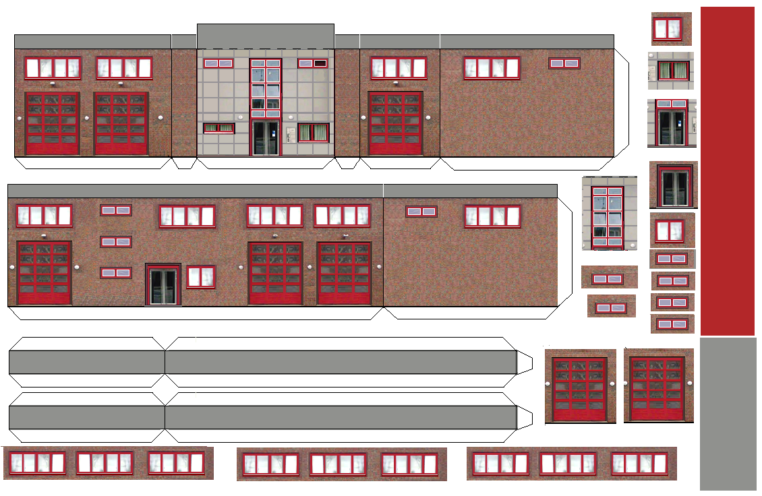
1
2
3.2
7
7
7
FEUERWACHE

4
5
9
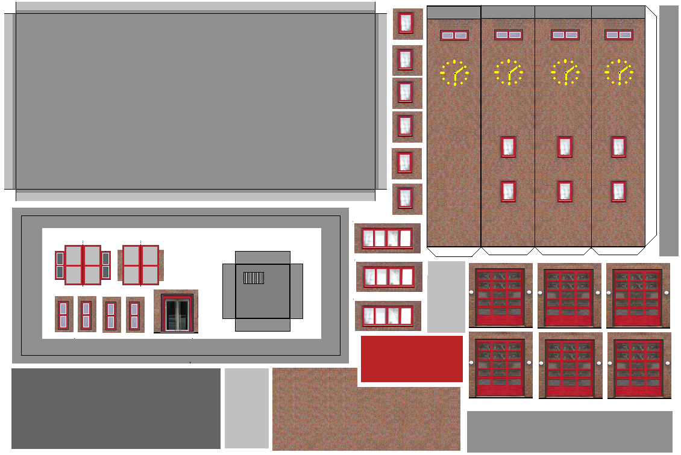
3
3.2
7
6
7
7
9
8

